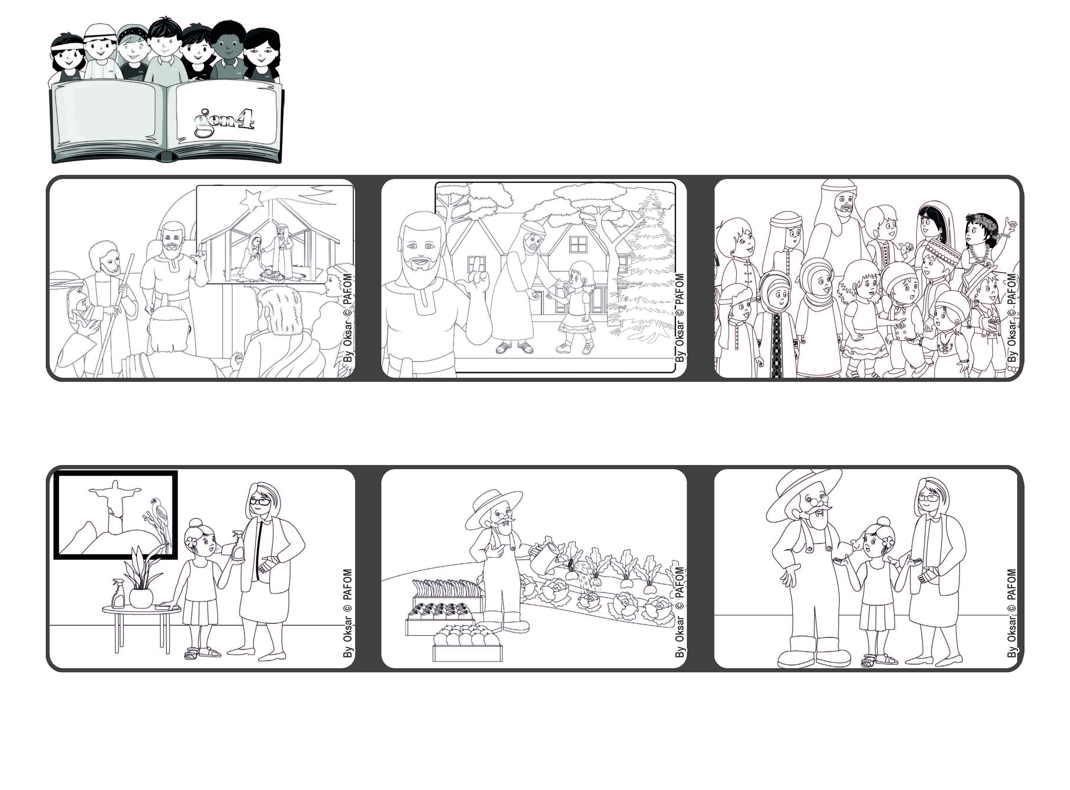

**«Confiai sempre no Senhor, porque é a nossa fortaleza eterna» (Is 26, 4).**

**Dezembro 2022**

**Palavra de vida**

**Somos livres para amar a todos.**



**Isaías recordou a todos que nos momentos difíceis não devemos perder a confiança em Deus, porque Ele é fiel, não nos abandona, é para nós um apoio seguro como uma rocha.**

**Se confiarmos em Deus, teremos paz nos nossos corações, seremos livres de amar a todos e Jesus viverá no meio de nós.**

**Os profetas são homens que explicam ao povo o amor que Deus tem por eles. Um deles chamou-se Isaías.**

**A avó e o avô ficaram muito felizes com a minha ajuda e agradeceram-me muito. (Ato de amor da Luísa do Brasil)**

**A minha avó magoou-se numa mão e não podia fazer nada. Então, fui à casa dela e ajudei-a a limpar, a lavar a louça e a arrumar as coisas.**

**O meu avô não podia fazer o que eu fiz, pois tinha de regar as plantas da horta e tinha que apanhar a fruta para vender.**

**”© PAFOM, Disegni e testo a cura del Centro Gen4”**

**I Gen4 sono i bambini del Movimento dei Focolari di cui Chiara Lubich è la fondatrice.**